Приложение №3
к Постановлению Правительства
№558 от 18 мая 2007 г.
Образец бланка
Акт о расторжении брака

Лицевая сторона
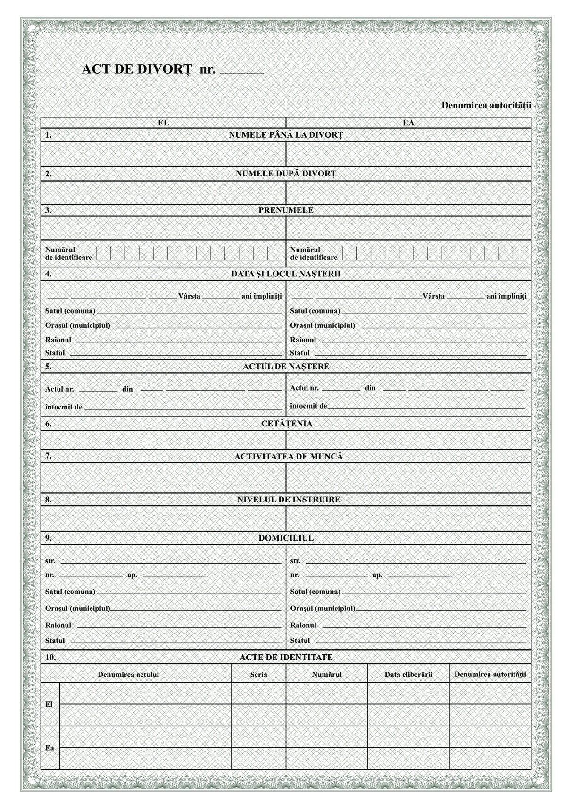
Оборотная сторона
